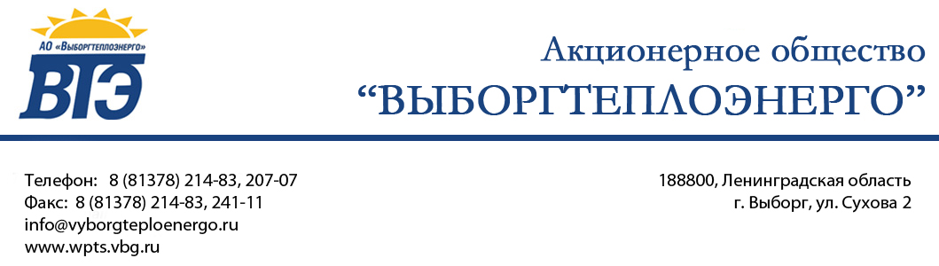
УТВЕРЖДАЮ
Генеральный директор
АО «Выборгтеплоэнерго»

______________А.В. Кривонос
«21» сентября 2018 года
1. Наименование запроса котировок: (ЗК 12) Поставка угля.
2. Заказчик: АО «Выборгтеплоэнерго», г. Выборг, ул. Сухова, д. 2.
3. Начальная (максимальная) цена договора: 19 200 000,00 рублей, в том числе НДС 18%.
4. Извещение о проведении запроса котировок по заключению договора на поставку угля, в соответствии с Приложением № 1 к Договору и Техническим заданием Раздел 8 Документации опубликовано в сети Интернет на официальном сайте www.zakupki.gov.ru и на сайте Заказчика www.wpts.vbg.ru 30 августа 2018 г.
5. Состав комиссии:
В состав комиссии входит 7 (семь) членов. Заседание проводится в присутствии 6 (шести) членов комиссии. Кворум имеется. Комиссия правомочна осуществлять предусмотренные документацией функции.
Перед заключением договора представители комиссии АО «Выборгтеплоэнерго» обнаружили отсутствие в наличии у ООО «ТК «СибирьЭнергоРесурс» электронных весов.
Подписи: : Киселев Д.В.

__________________ Вилков С.М.

__________________ Абашин А.А.

_________________ Шемякин Р.В.

__________________ Казакова Н.Г.

__________________ Ложкина Т.А.
Секретарь:
__________________Макарова М.А.

